**ПРАКТИЧЕСКАЯ РАБОТА № 4**

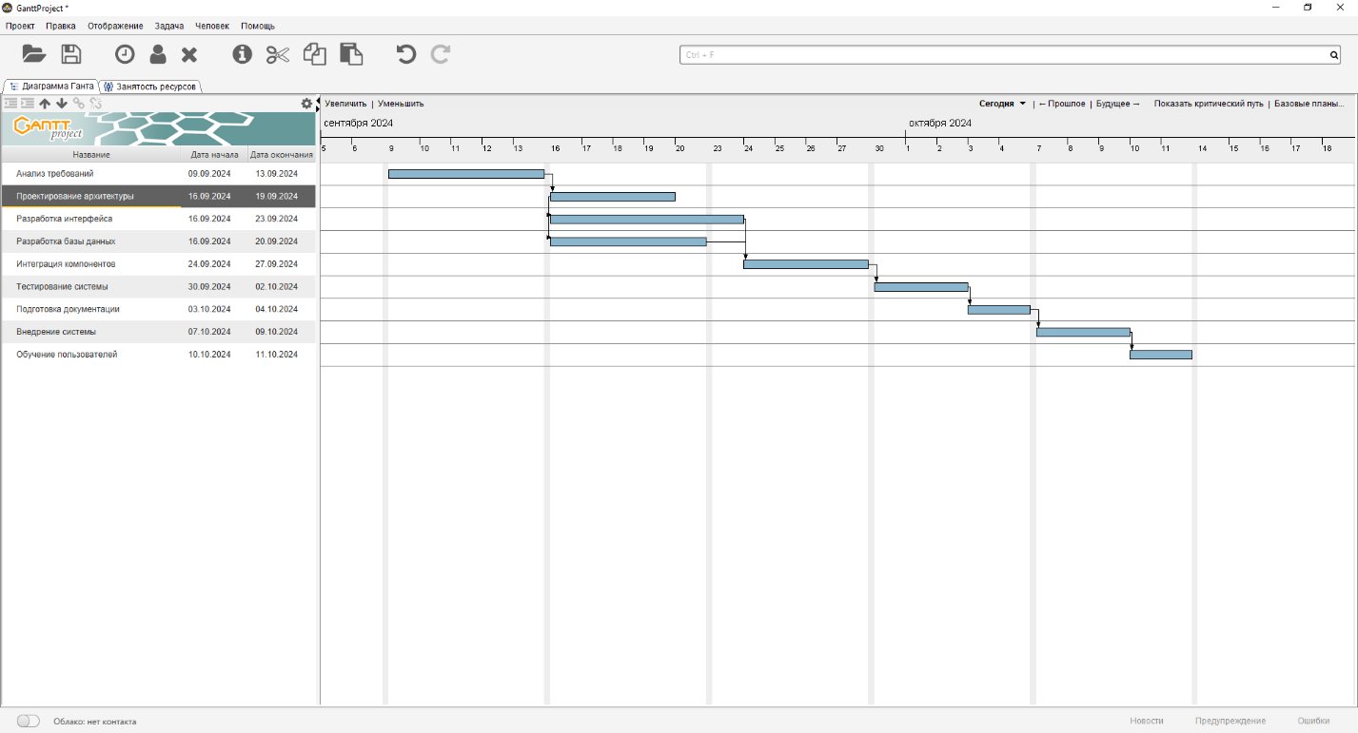Тема: Разработка графика разработки и внедрения информационной системы.

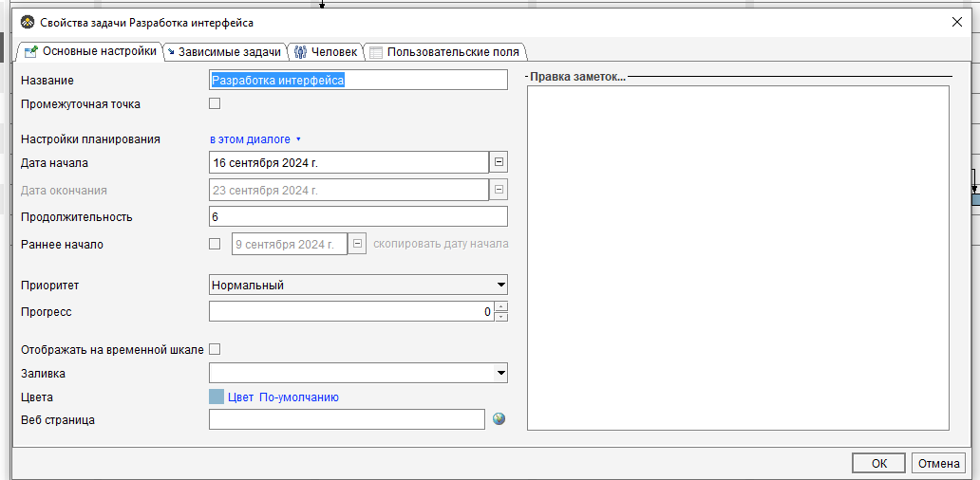

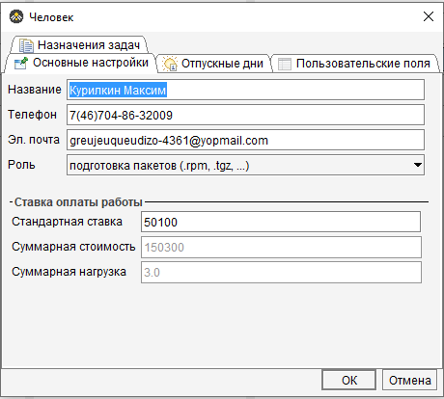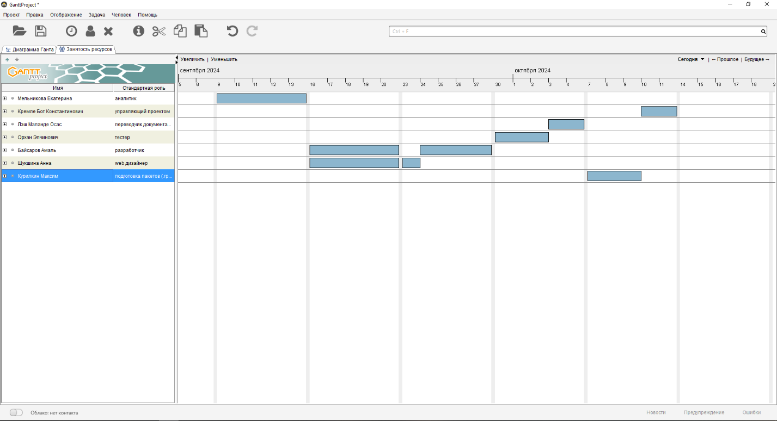

**Контрольные вопросы:**

1. Календари проекта создаются для управления временем выполнения задач и ресурсов в рамках проекта. Они помогают определить рабочие и нерабочие дни, а также устанавливают график выполнения задач.

Чтобы изменить свойства стандартного календаря проекта, выполните следующие шаги (в зависимости от используемого программного обеспечения, например, Microsoft Project):

1) Открытие календаря: - Перейдите в раздел «Календарь» или в настройки проекта. 2) Выбор стандартного календаря: - Найдите опцию для выбора стандартного календаря (обычно это "Стандартный", "24 часа" или "Неактивный").

3) Изменение свойств: - Выберите опцию редактирования или изменения календаря. - Установите рабочие часы: задайте начало и конец рабочего дня, а также время перерывов. - Укажите рабочие и нерабочие дни: добавьте выходные дни, праздники и другие нерабочие периоды. - Возможно, потребуется настроить разные календари для различных ресурсов (например, для отдельных сотрудников или групп).

4) Сохранение изменений: - После внесения всех изменений обязательно сохраните настройки.

5) Применение изменений: - Убедитесь, что изменения применены ко всем задачам и ресурсам, которые используют данный календарь.

1. Создание нового календаря:

1) Открытие проекта: - Запустите ваше программное обеспечение для управления проектами и откройте существующий проект или создайте новый.

2) Доступ к календарям: - В меню перейдите в раздел, связанный с настройками проекта. В Microsoft Project это может быть "Проект" в верхнем меню, затем "Изменить рабочее время".

3) Создание нового календаря: - В окне "Изменить рабочее время" выберите опцию для создания нового календаря. В Microsoft Project это может быть кнопка "Создать новый календарь". - Введите имя для нового календаря.

4) Копирование стандартного календаря (опционально): - Если хотите, вы можете создать новый календарь на основе стандартного, выбрав соответствующую опцию.

Изменение рабочего времени в новом календаре:

1) Выбор нового календаря: - Убедитесь, что новый календарь выбран в окне "Изменить рабочее время".

2) Настройка рабочего времени: - Найдите раздел, где можно изменять рабочие часы. Обычно это раздел "Рабочие дни" или "Рабочее время". - Установите время начала и окончания рабочего дня. Например, вы можете установить рабочий день с 9:00 до 17:00.

3) Настройка перерывов: - Если необходимо, добавьте перерывы в рабочее время. Это может быть сделано в том же окне, где устанавливаются рабочие часы.

4) Установка нерабочих дней: - В разделе "Неактивные дни" или "Выходные дни" укажите дни, которые будут считаться нерабочими (например, суббота и воскресенье, праздничные дни и т.д.).

5) Сохранение изменений: - После внесения всех изменений нажмите "ОК" или "Сохранить", чтобы сохранить новый календарь с обновленными настройками. 6) Применение нового календаря к задачам или ресурсам: - Убедитесь, что новый календарь применяется к соответствующим задачам или ресурсам в вашем проекте.

1. Исключения календаря — это специальные настройки, которые позволяют указать нерабочие дни или часы, отличающиеся от стандартного рабочего времени календаря. Исключения могут включать праздники, выходные, дни, когда ресурсы недоступны, или любые другие обстоятельства, которые влияют на график работы.

Процесс создания исключения календаря может немного различаться в зависимости от используемого программного обеспечения для управления проектами. Вот шаги для Microsoft Project:

1) Открытие проекта: - Запустите Microsoft Project и откройте проект, в котором вы хотите создать исключение.

2) Доступ к календарям: - Перейдите в меню "Проект" и выберите "Изменить рабочее время".

3) Выбор календаря: - Убедитесь, что выбран правильный календарь, который вы хотите изменить.

4) Создание исключения: - В окне "Изменить рабочее время" перейдите на вкладку "Исключения". - Введите название исключения в первой пустой строке (например, "Новый год", "Праздник", "Отпуск" и т.д.). - Введите даты, на которые будет действовать исключение, в колонках "Начало" и "Конец".

5) Сохранение исключения: - После ввода всех необходимых данных нажмите "ОК", чтобы сохранить изменения.

6) Проверка исключения: - Убедитесь, что исключение отображается в списке, и проверьте, что оно корректно влияет на рабочее время в календаре.